InsFilterNonHolomic

insFilterNonHolomic è un EKF per effettuare Sensor Fusion tra IMU e GPS per stimare posizione e orientazione in un sistema di riferimento NED (o ENU) specifico per “ground vehicles”. L’IMU deve essere provvisto di accelerometro e giroscopio. Il filtro memorizza 16 variabili di stato per tracciare:
- Orientazione (utilizzando un quaternione);
- Velocità (velocità sui 3 assi NED o ENU);
- Posizione;
- Bias dell’accelerometro e del giroscopio dell’IMU.
Lo stato iniziale del sistema è il seguente:

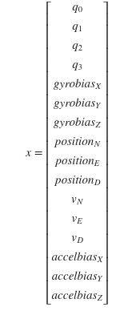
In cui:
- q0,q1,q2,q3: Parti del quaternione con sistema di riferimento NED
- gyrobias x,y,z: Bias del giroscopio
- position NED: Posizione con sistema di riferimento NED
- velocity NED: Velocità sui 3 assi
- accebias x,y,z: Bias dell’accelerometro

In base alla funzione di transizione di stato:
xk∣k−1=f(ˆxk−1∣k−1)
Lo stato predetto è il seguente:
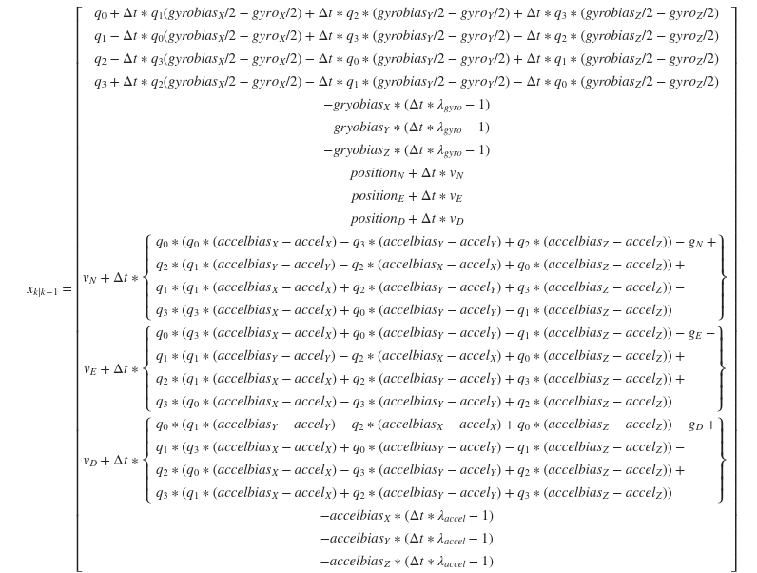
In cui:
- Deltaf: IMU Sample time = 1/f
- gn, ge, gd: Vettore di gravità per sistema di riferimento NED
- accel x,y,z: Vettore di accelerazione del sistema
- lamda accel: decay factor bias per l’accelerometro
- lambda gyro: decay factor bias per il giroscopio

